2024年国家开放大学(电大)-国家开放大学(解剖学)历年考试高频考点试题附带答案

（图片大小可自由调整）

第1卷

一.参考题库(共25题)
1.观察图片-肝小叶模式图，其中箭头所示处的结构名称是（） 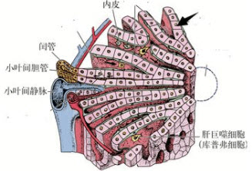
A、肝板
B、肝血窦
C、小叶间动脉
D、中央静脉
E、胆小管

2.关于肺的组织结构，正确的是（）
A、肺分为实质部分和髓质部分
B、支气管从肺门入肺后再呈树状逐级分支，称支气管树
C、肺内小支气管、细支气管构成肺的导气部
D、肺泡管、肺泡囊和肺泡构成肺的呼吸部
E、每个终末细支气管连同它的各级分支和肺泡组成一个肺小叶

3.观察以下图片-心的外形和血管（前面），其中箭头所示处的结构名称是（）
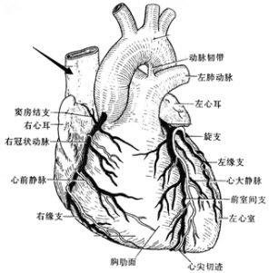
A、主动脉弓
B、左心室
C、左心房
D、右心房
E、上腔静脉

4.关于输尿管的狭窄，不正确的说法是（）
A、有三个狭窄部位
B、第一个狭窄在肾盂与输尿管的移行处
C、第二个狭窄在小骨盆下口越髂血管处
D、第三个狭窄在穿膀胱处
E、三个狭窄常是结石滞留的部位

5.观察以下图片-肾小体模式图，其中箭头所示处的结构名称是（） 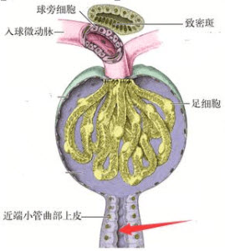
A、入球微动脉
B、肾小囊壁层
C、肾小囊腔
D、近端小管腔
E、上血管极

6.大脑动脉环不包括（）
A、大脑后动脉
B、大脑前动脉
C、后交通动脉
D、颈内动脉
E、椎动脉

7.男性尿道有两个弯曲，其凹向上的称为（）
A、耻骨下弯
B、耻骨上弯
C、耻骨后弯
D、耻骨侧弯

8.奇静脉的注入部位是（）
A、锁骨下静脉
B、左头臂静脉
C、下腔静脉
D、上腔静脉
E、右头臂静脉

9.以下称为肌性动脉的是（）
A、大动脉
B、中动脉
C、小动脉
D、微动脉
E、以上都不是

10.子宫的分部，正确的是（）
A、子宫颈、子宫体、子宫底
B、子宫颈、子宫峡、子宫体
C、子宫颈、子宫峡、子宫底
D、子宫内口、子宫体、子宫外口
E、子宫下段、子宫体、子宫底

11.对成骨细胞的描述，错误的是（）
A、细胞较大，呈柱状或椭圆形，分布在骨质的表面
B、细胞核呈圆形，核仁明显
C、细胞质强嗜酸性
D、电镜下可见大量的粗面内质网和发达的高尔基复合体
E、具有分泌骨质有机成分的功能

12.骨骼肌纤维三联体的结构是（）
A、由一条横小管与两侧的终池构成
B、由两条横小管及其中间的终池构成
C、由两条纵小管及其中间的终池构成
D、由一条横小管与一侧的终池构成
E、由三条横小管组成

13.关于腹股沟浅淋巴结的描述，正确的是（）
A、主要收纳会阴、外生殖器以及下肢大部分浅淋巴管
B、位于腹股沟韧带的上方
C、位于小隐静脉末端周围
D、收纳下肢深淋巴管
E、收纳会阴、外生殖器以及下肢小部分前淋巴管

14.以下关于肾上腺皮质的描述中，错误的是（）
A、网状带是皮质中最厚的带，HE染色下呈泡沫状
B、球状带位于最表层
C、束状带分泌糖皮质激素，促糖异生，抑制免疫反应
D、网状带细胞分泌雄激素和少量雌激素
E、来源于中胚层

15.观察如下图片-心的外形和血管（前面），其中箭头所示处的结构名称是（） 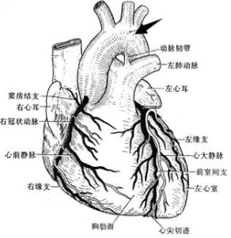
A、主动脉弓
B、左心室
C、左心房
D、右心房
E、上腔静脉

16.形成脊索的结构是（）
A、原凹
B、原条
C、原结
D、原沟
E、神经沟

17.参与髋关节构成的是（）
A、胫骨上端
B、股骨下端
C、骰骨
D、股骨头
E、髋骨

18.关于肺呼吸部的组成，错误的是（）
A、呼吸性细支气管
B、细支气管
C、肺泡囊
D、肺泡管
E、肺泡

19.观察如下图片-膝关节正中矢状切面，其中箭头所示处的结构名称是（） 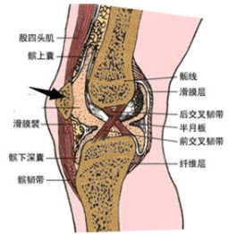
A、髌骨
B、胫骨
C、关节腔
D、关节囊
E、半月板

20.上肢骨的组成是（）
A、上肢骨由上肢带骨和自由上肢骨组成
B、上肢带骨包括锁骨、肩胛骨和尺骨
C、自由上肢骨包括肱骨、桡骨、手骨
D、手骨由8块腕骨、5块掌骨、15块指骨组成
E、上肢带骨包括锁骨、肩胛骨和肱骨

21.大肠的起始部分是（）
A、结肠
B、盲肠
C、阑尾
D、直肠
E、肛管

22.关于肾小管的描述，正确的是（）
A、肾小管包括近端小管、细段、远端小管三部分
B、肾小管包括近端小管、细段、粗段、远端小管四部分
C、近端小管是肾单位中最长最细的一段
D、近端小管曲部构成了髓袢降支的粗段
E、近端小管直部、细段和远曲小管曲部在肾髓质内形成一个袢状结构，称髓袢

23.观察图片-肾小体模式图，其中箭头所示处的结构名称是（） 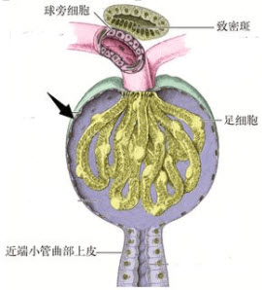
A、入球微动脉
B、肾小囊壁层
C、肾小囊腔
D、近端小管腔
E、上血管极

24.关于骨连结的形式和滑膜关节的基本构造，错误的是（）
A、骨连结的形式分为直接连结和间接连结两类
B、间接连结又称为关节或滑膜关节
C、直接连结有骨与骨之间借纤维结缔组织、软骨的连结2种类型
D、关节的特点是骨与骨的相对面之间有间隙，活动度大
E、关节的基本构造是具有关节面、关节囊和关节腔

25.肾上腺皮质球状带、束状带和网状带分泌的激素依次是（）
A、肾上腺素、去甲肾上腺素和醛固酮
B、醛固酮、糖皮质激素和性激素
C、性激素、糖皮质激素和肾上腺素
D、糖皮质激素、去甲肾上腺素和性激素
E、肾上腺素、性激素和糖皮质激素

第2卷

一.参考题库(共25题)
1.不产生纤维和基质的细胞是（）
A、成纤维细胞
B、成软骨细胞
C、成骨细胞
D、肥大细胞
E、腱细胞

2.关于胸廓的描述，错误的是（）
A、胸廓是肋、胸骨、胸椎和它们之间的骨连结共同形成的结构
B、胸廓上口较小，由第1胸椎、第1肋和胸骨柄的上缘围成
C、胸廓下口大而不规则
D、相邻两肋之间的间隙称肋间隙
E、胸廓仅具有支持和保护胸腔器官的功能

3.位于胸部前上部浅层的肌肉是（）
A、胸大肌
B、肋间外肌
C、肋间内肌
D、胸小肌
E、前锯肌

4.膈的中心腱内有（）
A、主动脉裂孔
B、食管裂孔
C、腔静脉孔
D、管裂孔
E、迷走神经孔

5.一侧上运动神经元损伤，可出现（）
A、同侧舌肌瘫痪
B、对侧舌肌瘫痪
C、同侧面肌全瘫痪
D、同侧相应的肌瘫痪
E、眼裂以上面肌瘫痪

6.右主气管的特点是（）
A、细而短直
B、细、长、平
C、粗、短、直
D、粗、长、直
E、长、直
以上内容仅为本文档的试下载部分，为可阅读页数的一半内容。如要下载或阅读全文，请访问：https://d.book118.com/538011033067006030

